

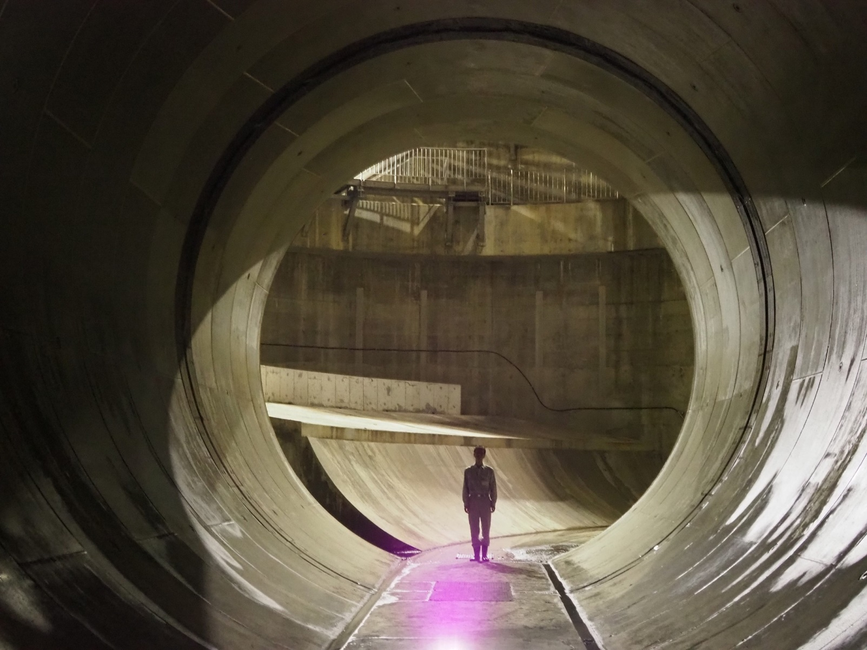

府政学習会

「大阪を横断する巨大な地下河川など

を見学しよう！」

府政学習会

「大阪を横断する巨大な地下河川など

を見学しよう！」

**令和６年**

**11月21日開催**

**参加費無料**

**令和６年**

**11月21日開催**

**参加費無料**

寝屋川流域は全体的に土地が低く、多くの水害が発生してきた地域です。近年頻発するゲリラ豪雨などの大雨から人々の暮らしを守るため、大阪府では地下河川、調節池、遊水地など総合的な治水対策を展開しています。

今回の府政学習会では、普段は立ち入ることができない「若江立坑（寝屋川南部地下河川）」及び「八戸の里公園調節池」の見学を通じ、楽しみながら寝屋川流域の治水対策を学んでいただけます。

みなさまのご応募をお待ちしています！

**日時**

令和6年11月21日（木曜日）

１部：10時30分から12時15分まで（10時15分受付開始）

２部：14時00分から15時45分まで（13時45分受付開始）

※１部・２部ともプログラム内容は同じです。

**募集人数**

１部・２部　各20人

※１組４名までとさせていただきます。

※小学３年生以下の方はご参加いただけません。

また、小学４年生から中学生までの方は必ず保護者同伴で

お申し込みください。

※応募多数の場合は抽選といたします。

※多くの方にご参加いただくため、同一メンバーや同じ代表者による

複数のお申込み（1部・2部双方へのお申込みを含む）は

ご遠慮ください。

**内容**

(1)テーマ学習「寝屋川流域の総合治水対策について」

(2)八戸の里公園の地下に建設された調節池の見学

(3)大阪を横断する巨大地下河川の見学

※(2)(3)は天候により一部変更または中止にする場合があります。

**募集締切**

令和６年10月24日（木曜日）まで

※往復はがきでのお申込みの場合は必着、

インターネットでのお申込みの場合は10月25日（金曜日）0時締切

※料金不足の場合は受領できません。10月１日より郵便料金が

改定されていますので、郵便料金にはご注意ください。

**抽選結果及び参加証の送付時期**

令和６年11月６日（水曜日）ごろの予定です。

**集合場所**

東大阪市立総合体育館（東大阪アリーナ）

所在地：大阪府東大阪市中小阪4-7-60

アクセス：近鉄奈良線八戸ノ里駅　徒歩約12分

※集合場所までの道順は、下記の**【地図】**をご参照ください。

**持ち物・服装等**

・汚れてもよい服装、歩きやすい靴でご参加ください。また、若江立坑内の気温は外気温より低いことが予想されますので、温度調節ができる服装でご参加ください。

・施設見学の際は荷物をお持ちいただいたままでの見学となりますので、あらかじめご了承ください。

・ほこり・汚れ対策としてマスク・手袋の着用を推奨します。

**応募上の注意**

(1)手話通訳、車椅子の利用等の配慮が必要な場合は応募の際にお申し出ください。

※八戸の里公園調節池では階段昇降があります。また、若江立坑では約25メートル（マンション7、8階相当）の階段昇降があります。移動における配慮が必要な方は応募の際にお申し出ください。

(2)雨水貯留施設のため、施設見学時に下水特有の匂いが発生している場合があります。

(3)気象警報発令時、大阪市・東部大阪地域での大雨・洪水注意報発令時は中止いたします。また、降雨により雨水を貯留している場合、施設見学を一部変更または中止にすることがあります。

(4)多数のご応募が見込まれますので、重複申し込みはご遠慮ください。

※重複申し込みの場合は、後のお申し込みを優先して受け付けますので、あらかじめご了承ください。（複数の部にお申し込みされた場合も重複申し込みとして取扱います。）

**申し込み方法**

※左下の「応募上の注意」をご確認のうえ、ご応募ください。



**＜インターネットで申し込む場合＞**

「府政学習会」で検索いただくか、

右の二次元コードからお申し込みください。

**＜往復はがきの場合＞**

必要事項(1)から(6)までを記載のうえ、**【宛先】**へ郵送してください。

(1)イベント名（11月21日 府政学習会「大阪を横断する巨大な地下河川などを見学しよう！」）

(2)応募メンバー全員（最大で4人まで）の「氏名」「年齢」

(3)応募の代表者の「住所」「電話番号」

(4)参加を希望する部

下記のうち、希望する部を1つだけ記載してください。

・１部：10時30分から12時15分まで

・２部：14時00分から15時45分まで

(5)上記で希望した部以外での参加希望の有無

(4)で記載いただいた部について落選された場合に、

他の部でのご参加を希望されるかどうかを記載してください。希望される方については、他の部について改めて抽選等の手続きを実施します。

(6)手話通訳、車いすの利用等の配慮が必要な場合はその内容

**【宛先】**〒540-8570（住所不要）

府民お問合せセンター「府政学習会」

※料金不足の場合は受領できません。10月１日より郵便料金が

改定されていますので、郵便料金にはご注意ください。

■**お問合せ窓口**

府民お問合せセンター (平日9時00分～18時00分)

電話番号06-6910-8001

※応募時にお預かりした個人情報は、個人情報保護法に基づき適正に管理します。

